Индивидуальный проект №1
  - Этап 4. Ссылки на научные ресурсы и работа с библиографией
Давид Майкл Фрэнсис
Аннотация
В данном отчёте представлены результаты выполнения четвёртого этапа индивидуального проекта — добавления на сайт ссылок на научные и библиометрические ресурсы и продолжения публикации записей блога.
Описаны создание страницы со ссылками на профили автора на научных платформах, подключение страницы к меню сайта и публикация двух новых записей блога, одна из которых посвящена работе с библиографией.
Сделаны выводы о достижении поставленной цели.
Содержание

1. Введение

1.1 Актуальность
Наличие единого места со ссылками на профили в научных и библиометрических системах — распространённая практика для исследователей и студентов, облегчающая отслеживание публикаций и цитируемости, а также подтверждение авторства работ через постоянные идентификаторы, такие как ORCID. Размещение таких ссылок на личном сайте продолжает развитие сайта как профессионального портфолио, начатое на предыдущих этапах.

1.2 Цель работы
Дополнить личный сайт ссылками на научные и библиометрические ресурсы и продолжить публикацию записей блога.

1.3 Задачи
- зарегистрироваться на научных и библиометрических платформах (eLibrary, Google Scholar, ORCID, Mendeley, ResearchGate, Academia.edu, arXiv) и разместить ссылки на профили на сайте;
- добавить созданную страницу в главное меню сайта;
- сделать запись блога, посвящённую итогам прошедшей недели;
- добавить запись блога на выбранную тему (работа с библиографией).

1.4 Объект и предмет исследования
Объектом исследования является личный сайт, построенный на генераторе статических сайтов Hugo. Предметом исследования выступает процесс создания страницы со ссылками на профессиональные научные профили, её подключения к главному меню сайта и публикации записей блога.

1.5 Методы исследования
Работа выполнялась практическим методом — путём создания файлов содержимого, редактирования конфигурации меню Hugo и публикации изменений в git-репозиторий.

1.6 Схема выполнения работы
На рис. 1 представлена общая последовательность действий при выполнении работы.


Рисунок 1: Блок-схема выполнения лабораторной работы

2. Теоретическая часть
ORCID (Open Researcher and Contributor ID) — некоммерческая система постоянных уникальных идентификаторов для исследователей, не меняющихся при смене места работы, учебного заведения или фамилии, в отличие от обычных ссылок на профили в отдельных системах [orcid_web_about_en?]. Наряду с ORCID платформы Google Scholar, eLibrary, Mendeley, ResearchGate и Academia.edu используются для публикации профиля исследователя, отслеживания цитируемости и обмена научными материалами.
Создание новой страницы содержимого в Hugo и её подключение к главному меню сайта в теме Congo выполняется тем же способом, что уже применялся на предыдущем этапе для раздела «Достижения» [1]: страница создаётся как файл Markdown в корне каталога content, после чего в соответствующий языковой файл меню (menus.en.toml) добавляется новая запись с указанием ссылки на страницу.
Оформление библиографических ссылок в научных и учебных работах регулируется стандартами цитирования. В российских учебных заведениях для этого применяется ГОСТ Р 7.0.5-2008 [gost_standard_7-0-5-2008_ru?], задающий общие требования и правила составления библиографической ссылки; наряду с ним в международной практике распространены стили APA, IEEE и формат BibTeX, используемый, в частности, для автоматической генерации списка литературы в системах вёрстки на основе LaTeX.

3. Материалы и методы
Для выполнения работы использовались генератор статических сайтов Hugo с темой оформления Congo, текстовый редактор nano, а также система контроля версий Git.

4. Выполнение лабораторной работы

4.1 Добавление ссылок на научные и библиометрические ресурсы
Для размещения ссылок на профессиональные профили была создана отдельная страница содержимого сайта:
hugo new content resources.md
Рисунок 2: Создание страницы resources.md

4.1.1 Наполнение страницы
Страница была заполнена ссылками на профили автора на научных и библиометрических платформах:
nano content/resources.md
---
title: "Scientific & Bibliometric Resources"
---
Links to my profiles on academic and research platforms:
- **eLibrary**: [profile link](https://elibrary.ru/)
- **Google Scholar**: [profile link](https://scholar.google.com/)
- **ORCID**: [profile link](https://orcid.org/)
- **Mendeley**: [profile link](https://www.mendeley.com/)
- **ResearchGate**: [profile link](https://www.researchgate.net/)
- **Academia.edu**: [profile link](https://www.academia.edu/)
- **arXiv**: [profile link](https://arxiv.org/)
- **GitHub**: [Ushie47](https://github.com/Ushie47)
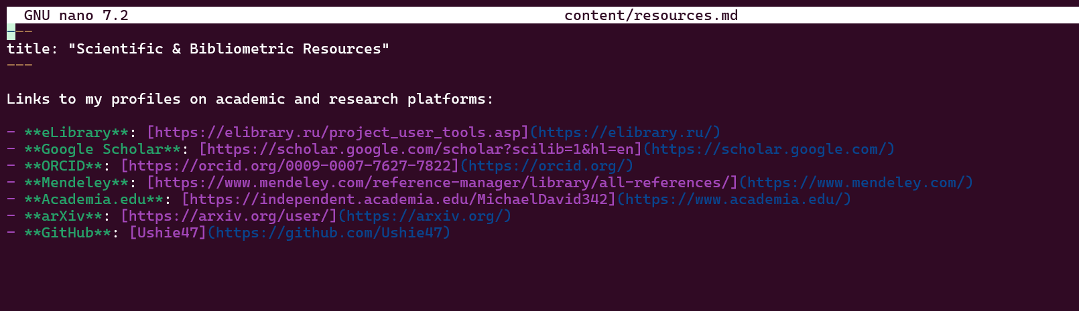
Рисунок 3: Содержимое файла resources.md с ссылками на профили

4.1.2 Добавление страницы в меню
Страница была добавлена в главное меню сайта — в файл menus.en.toml, уже использовавшийся на предыдущем этапе для добавления пункта «Achievements»:
nano config/_default/menus.en.toml
[[main]]
name = "Resources"
pageRef = "resources"
weight = 30

Рисунок 4: Добавленный пункт меню в файле menus.en.toml

4.1.3 Публикация изменений
hugo --minify
git add .
git commit -m "Add scientific and bibliometric resources page"
git push
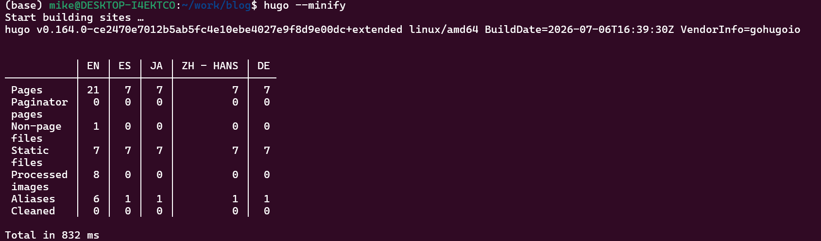
Рисунок 5: Терминал, подтверждающий успешную пересборку и отправку изменений

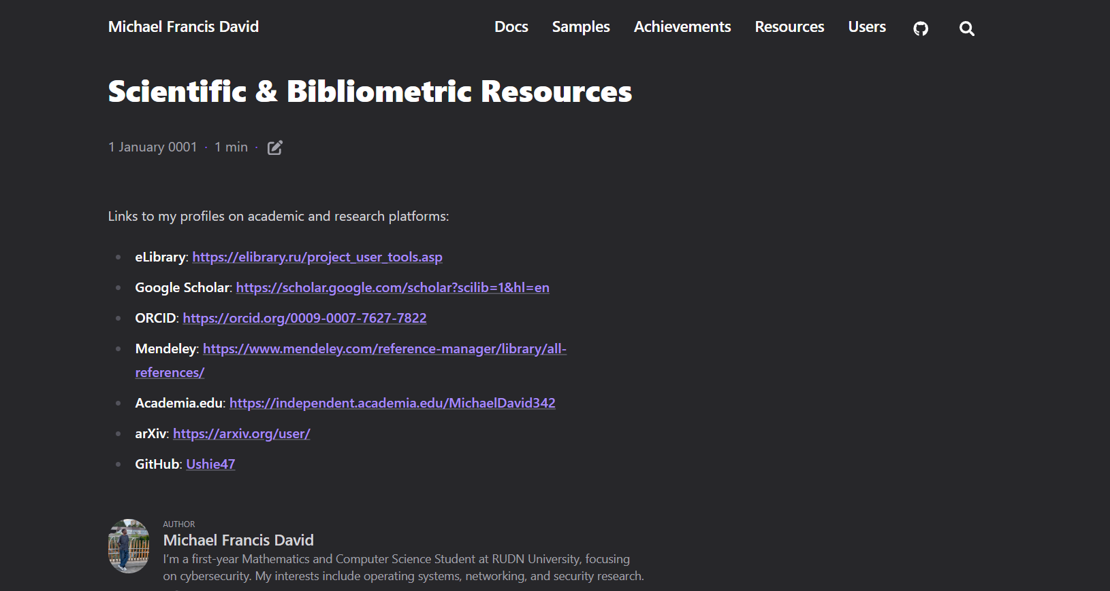
Рисунок 6: Опубликованная страница «Resources» на сайте со всеми ссылками

4.2 Запись за прошедшую неделю
Была создана запись, посвящённая итогам работы, выполненной на третьем этапе — добавлению раздела «Достижения» и решению проблемы с расположением файла меню (menus.toml → menus.en.toml):
hugo new content posts/week-3-summary.md
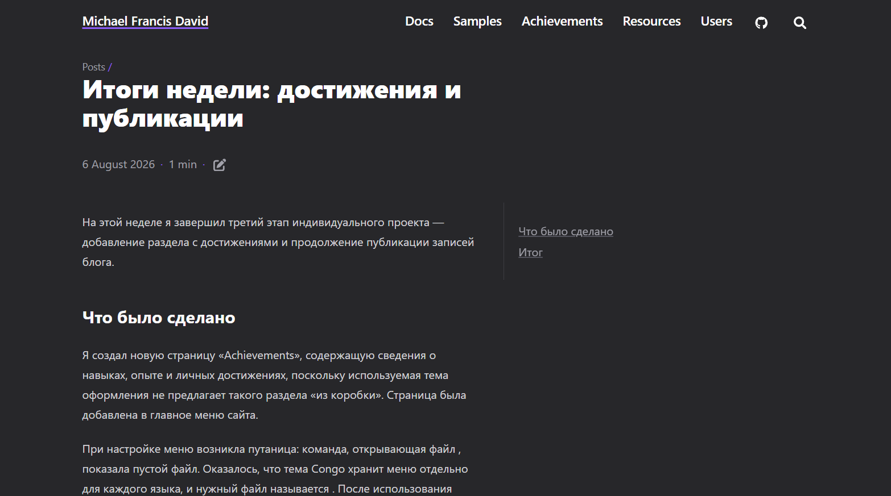
Рисунок 7: Опубликованная на сайте запись с итогами третьего этапа

4.3 Запись на выбранную тему — работа с библиографией
Была создана запись, посвящённая работе с библиографией: основным элементам библиографической записи, распространённым стилям оформления (ГОСТ, APA, IEEE, BibTeX) и инструментам для сбора и организации источников (Google Scholar, Mendeley, Zotero, ORCID, ResearchGate):
hugo new content posts/working-with-bibliography.md
В записи также прослеживается связь с практической частью этапа — созданием на сайте раздела со ссылками на научные и библиометрические профили автора.
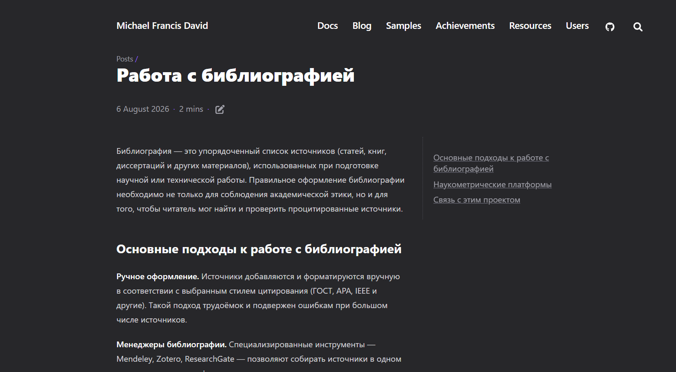
Рисунок 8: Опубликованная на сайте запись о работе с библиографией

5. Результаты
В результате выполнения работы:
- создана и опубликована страница «Resources» со ссылками на профили на научных и библиометрических платформах;
- страница добавлена в главное меню сайта;
- опубликована запись блога с итогами работы за третий этап;
- опубликована запись блога на тему работы с библиографией.

6. Обсуждение результатов
Создание страницы «Resources» выполнялось по тому же шаблону «страница содержимого + пункт меню», что и раздел «Достижения» на предыдущем этапе, — это подтверждает, что данный приём стал устоявшимся, воспроизводимым способом добавления новых разделов сайта, не предусмотренных темой оформления изначально. С содержательной точки зрения ссылки на ORCID и другие научные платформы дополняют раздел «Достижения»: если «Достижения» описывают практический опыт в прозе, то «Resources» предоставляет проверяемые внешние идентификаторы, подтверждающие профессиональную принадлежность автора.

7. Заключение
На этом этапе сайт был дополнен разделом «Resources» со ссылками на профили автора на научных и библиометрических платформах, а также двумя новыми записями блога. Работа над этим этапом закрепила навык добавления новых разделов сайта через создание страницы содержимого и последующее подключение её к меню — тот же подход, что применялся ранее для раздела «Achievements». Сайт продолжает расширяться, объединяя личный профиль, блог и профессиональные материалы в едином месте.
Поставленная цель работы достигнута.

Список литературы
1. Hugo. Hugo: The world’s fastest framework for building websites [Электронный ресурс]. URL: https://gohugo.io/ (дата обращения: 03.10.2026).

